Лекция по экскурсу в историю родного языка в Павлодарском гуманитарно-педагогическом колледже
31 октября 2017 года в рамках перехода казахского алфавита на латиницу в Павлодарском гуманитарно-педагогическом колледже преподавателями казахского языка были проведены лекции во всех группах колледжа по экскурсу в историю родного языка.

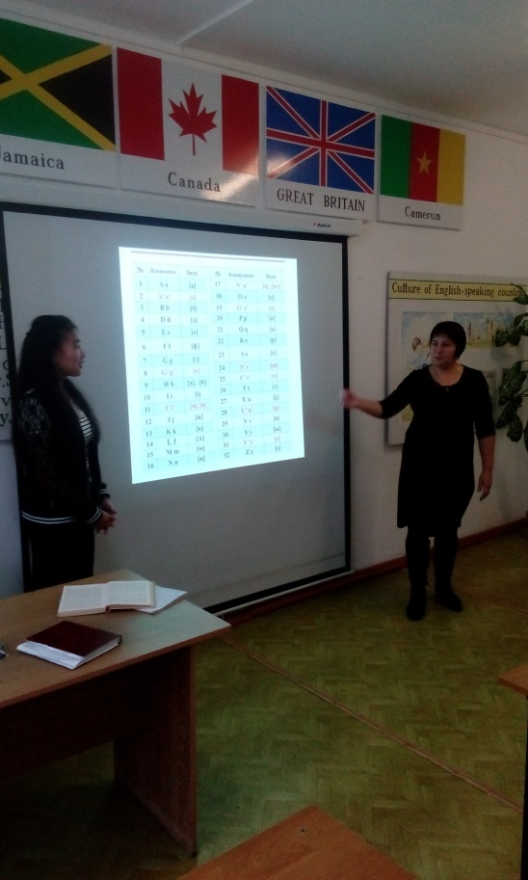

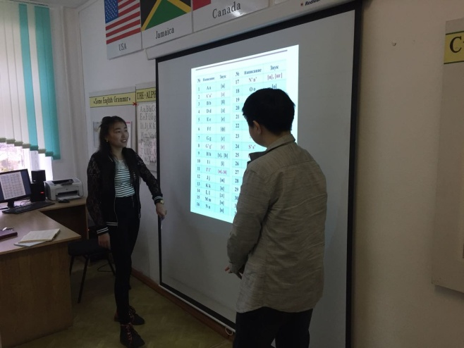

Отв.: Матвеенко И.В., 536254
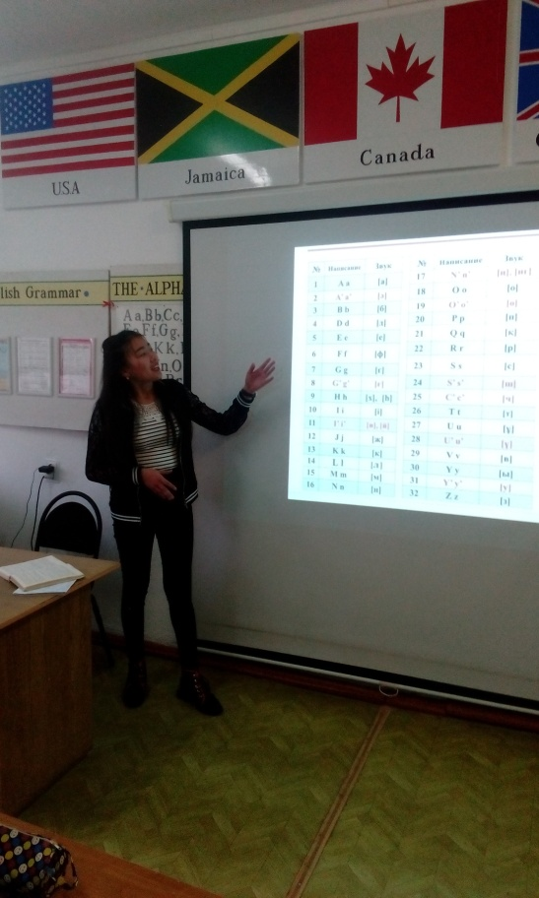

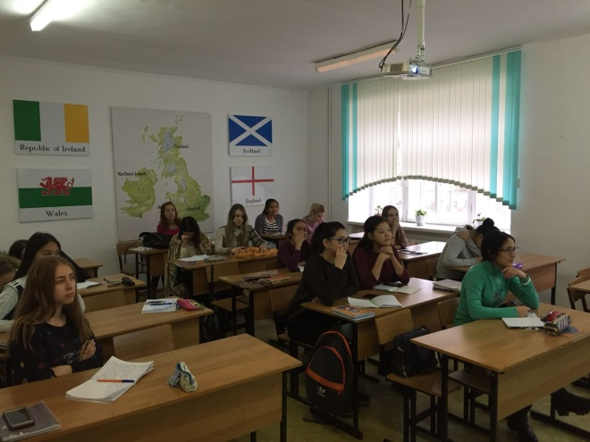

Руководитель колледжа А.Г.Рубцов

